kwi¹yo'¹o⁴ ti⁴na⁴ma⁴ (planta)
i³ta² bi¹ka¹

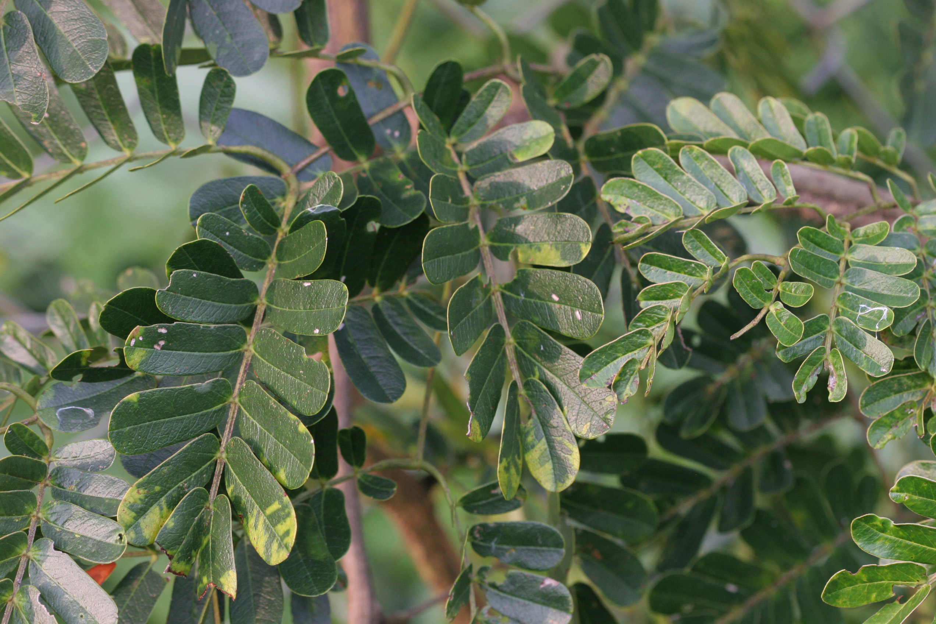 |  |  |  |  | 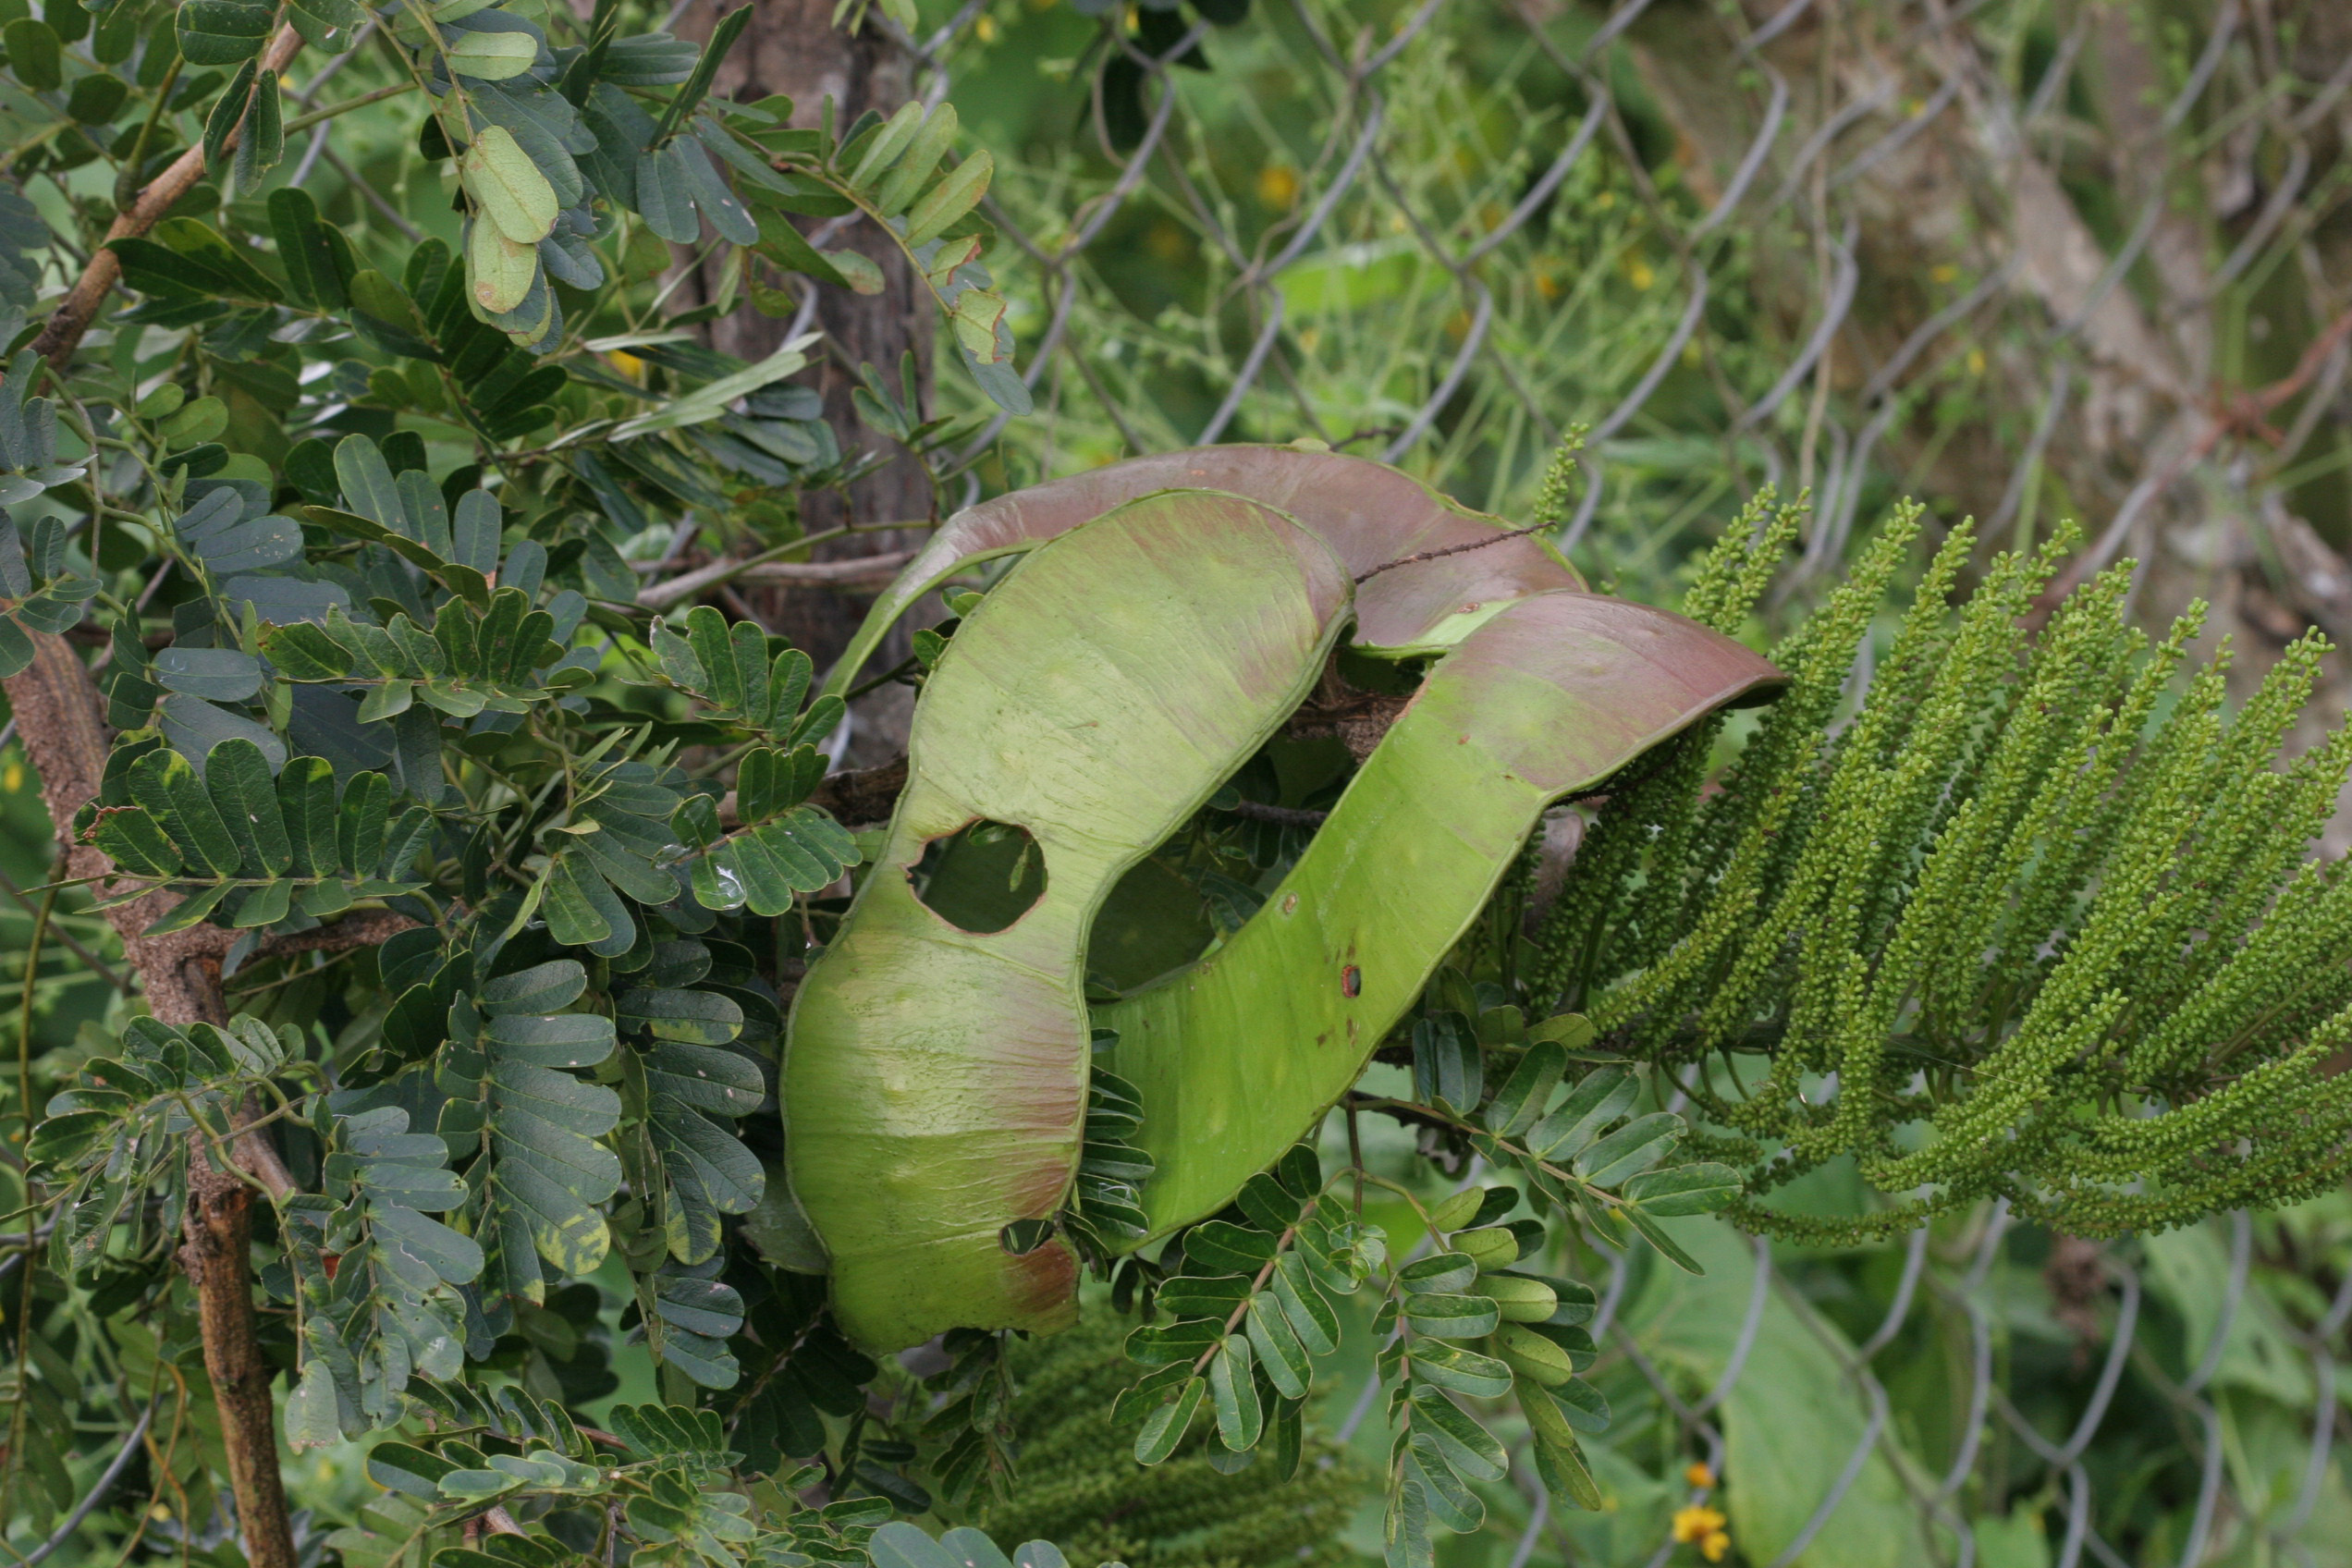
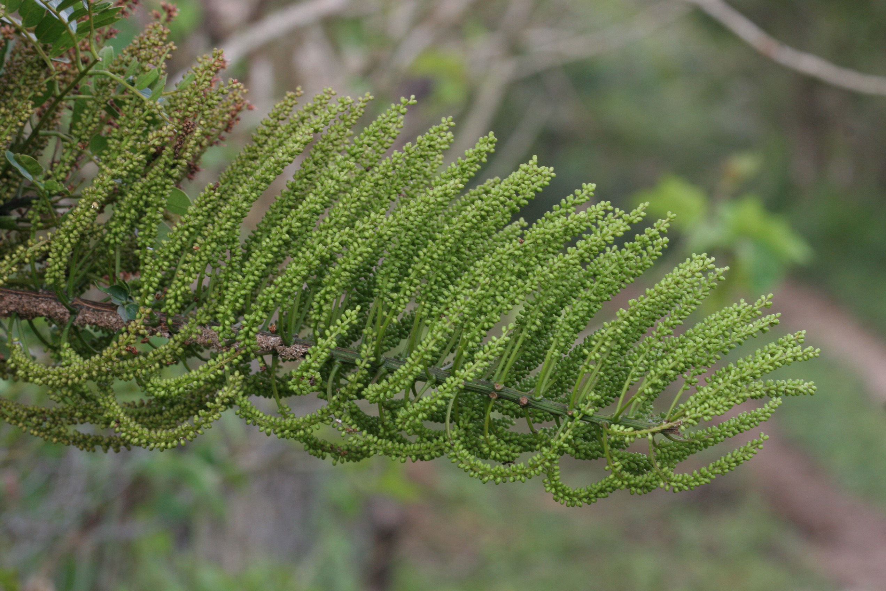 |  |  |  |  | 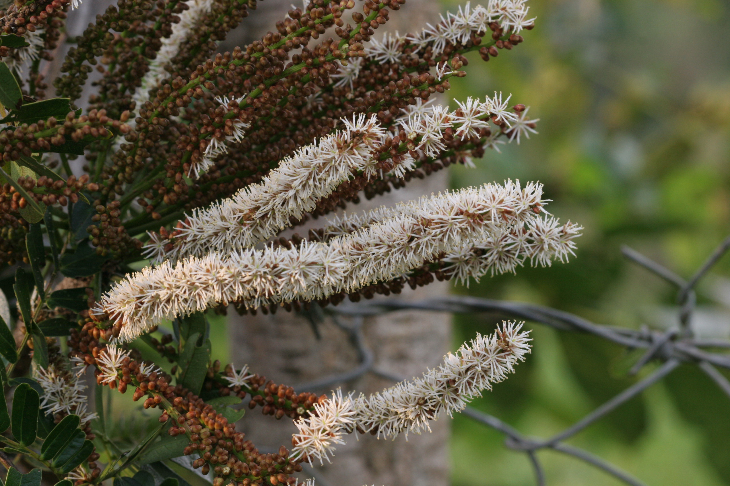
kwi¹yo'¹o⁴ ti⁴na⁴ma⁴  nombre de la planta  i³ta² bi¹ka¹  nombre de la flor  (Col.JDA #1873) |  | —— | jabón  medicinal |  |  |  | Leguminosae : Mimosoideae  Entada polystachya (L.) DC. var. polystachya
Etimología
cf. na¹ma⁴ (jabón), na³ma² (pared), na⁴ma⁴ (gordo)
Dado el uso de este bejuco es obvio que el nombre se relaciona con na¹ma⁴ (jabón). Puede ser que originalmente na¹ma⁴ quería decir 'jabón' y se aplicaba a la planta utilizando el elemente ti⁴, que es común como para la primera sílaba de los nombres de muchas plantas. Así la etimología sería ti⁴ + na⁴ma⁴ y al usar na¹ma⁴ en el nombre de la planta se modificaba los tonos, que suele pasar cuando un sustantivo se utiliza en el nombre de una planta (p. ej., nótese que tio¹ko⁴ (hormiga) → tio¹⁴ko³ en el nombre de planta tun⁴ tio¹⁴ko³ (una Asteraceae cuya hoja huele a hormiga). Pero también puede ser que la etimología del bejuco ti⁴na⁴ma⁴ proviene directamente de na⁴ma⁴ (gordo) y la palabra para jabón se deriva del nombre de la planta, modificando los tonos a 1-4.

i³ta² (‘flor’); bi¹ka¹ (peine)
El nombre se refiere a la forma de la flor, es la flor del bejuco llamado kwi¹yo'¹yo⁴ ti⁴na⁴ma⁴ (véase ti⁴na⁴ma⁴)

La raíz del ti⁴na⁴ma⁴ se utiliza para creer un tipo de shampú contra la caspa. Primero se machaca la raíz y luego se hierve. Al hervirse sale una espuma que se usa como shampú para quitar la caspa. Aunque el bejuco ya seco se puede usar para leña, es raro que se usa para este fin. La planta es bastante rara y difícil de cortar por la manera en que se enreda en las copas de los árboles.

El primer día de colecta se vio un bejuco como espinas muy grandes que Constantino Teodoro dijo era el kwi¹yo’¹o⁴ ti⁴na⁴ma⁴. Tenía espinas y Constantino dijo que se usaba para remedio contra el mal de ojo. No se parecía al Entada polystachya (L.) DC. var. polystachya.

